**La gestion de l’eau au quotidien** **:**

Le château d'eau joue un rôle double : il stocke l'eau produite dans un réservoir et il la distribue aux consommateurs en fonction de la demande. La production d'eau doit être régulière, tandis que la distribution est soumise à la demande des usagers.

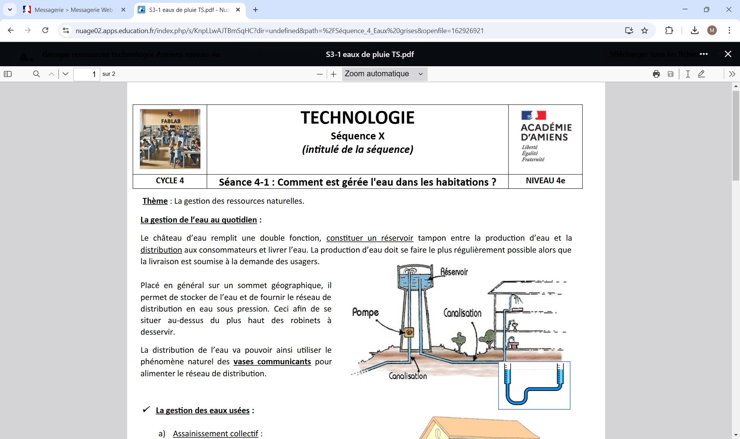

**La gestion des eaux usées** **:**

Un réservoir d'eau est généralement situé sur un sommet géographique et a pour fonction de stocker de l'eau et de fournir le réseau de distribution en eau sous pression.

La distribution de l'eau peut être améliorée en exploitant **le phénomène naturel des vases communicants**, qui consiste en la transmission de pression d'un réservoir à un autre à travers un système de canaux ou de tuyaux, permettant ainsi de fournir un réseau de distribution d'eau.

a) Assainissement collectif :

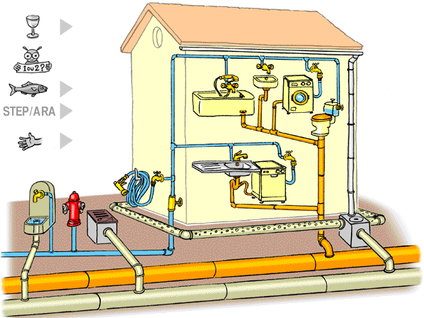

Le réseau d'assainissement d'une commune est conçu pour collecter les eaux résiduaires et les diriger vers une station d'épuration à travers un système de collecteurs. Les canalisations, généralement fabriquées en PVC ou en ciment, assurent le transport des eaux usées, qu'elles soient en flux naturel ou sous l'effet de la pression créée par un système de pompage.

**Consigne** **:** Expliquer le rôle des différents circuits.

→ Bleu :

→ Orange :

→ Gris :

*Crédit : energie-environnement.ch*

b) Assainissement individuel :

Dès lors qu'un logement n'est pas relié au réseau d'égouts, il doit être équipé d'un système d'assainissement individuel.

**Consigne** **:** Rechercher et nommer les 3 grandes étapes.

→

→

→

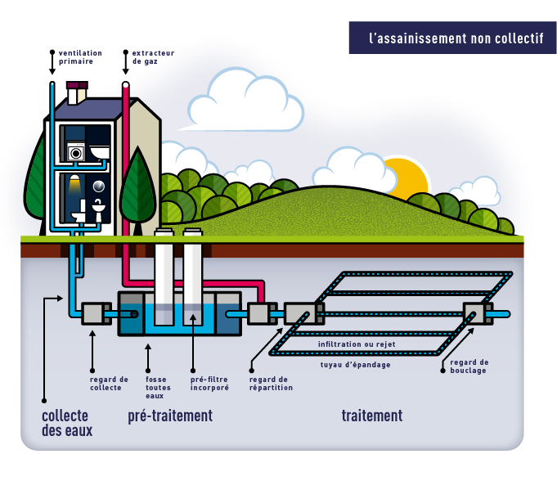

*Crédit : ain.fr*

**Les systèmes de récupération des eaux de pluie** **:**

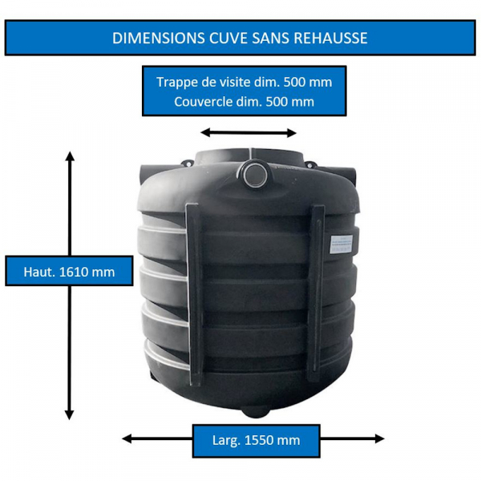

Pour préserver les ressources naturelles, il est essentiel de mettre en place des stratégies efficaces pour récupérer l'eau. Il est donc important d'explorer les différentes méthodes de récupération de l'eau pour réduire notre impact environnemental et économiser cette ressource précieuse.

a) Les récupérateurs :

*Cuve individuelle*

Tout propriétaire peut « user » et « disposer » des eaux de pluie de son logement.

Selon l’article 641 du Code civil, la récupération d’eau de pluie venant des toitures

est possible à la fois pour les maisons individuelles et les immeubles d’habitat collectif.

**Consigne** : Rechercher et expliquer la mise en œuvre des citernes ci-dessous :

|  |  |  |
| --- | --- | --- |
| *Crédit : duraplas.net* | Type de citerne | Principe de mise en œuvre |
| Citerne  rigide |  |  |
| Citerne  souple  *Crédit : la-citerne-verte.com* |  |  |

b) Les systèmes de recyclage des eaux de pluie 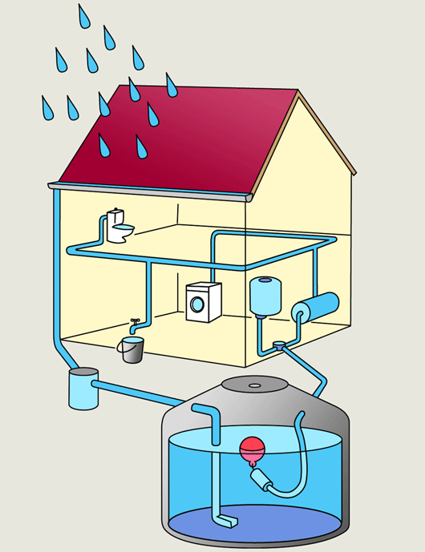:

Les eaux de pluie peuvent être recyclées, mais uniquement pour des usages domestiques. Il est interdit de les boire ou de les utiliser pour cuisiner. Elles peuvent être utilisées pour la douche, le WC, la vaisselle, le nettoyage et l'entretien du jardin.

**Consigne** : Rechercher et identifier les 5 grandes étapes.

A →

B →

C →

D →

E →

E

D

C

A

B

*Crédit : senova.fr*

**Bilan de séance** :

………………………………………………………………………………………………………………………………………………………………………………………………………………………………………………………………………………………………………………………………………………………………………………………………………………………………………………………………………………………………………………………………………………………………………………………………………………………………………………………………………………………………………………………………………………

|  |  |  |  |  |
| --- | --- | --- | --- | --- |
| *1er ligne : Auto évaluation / 2ème ligne : enseignant* | | |  |  |
| Objectif atteint | | |  |  |
| **OST 4.1.3 Justifier l’évolution d’un OST pour répondre à l’évolution des besoins** | | | | |
| **Non acquis** | **En cours d’acquisition** | **Acquis** | **Très bonne maîtrise** | |
| **Je **connais quelques notions** (invention, fonction technique…) mais **ne les relie pas** à l’évolution d’un OST ni aux besoins des utilisateurs.** | **Je **reconnais certains facteurs d’évolution** (innovation, durabilité…) et **décrit des changements d’OST**, mais **sans justification claire**.** | **J’**analyse les évolutions d’un OST** en lien avec les **besoins des utilisateurs** et les **contraintes techniques ou environnementales**, en mobilisant les notions de fonction et de principe technique.** | **Je **justifie de manière argumentée** l’évolution d’un OST en intégrant **les enjeux d’innovation, de durabilité et d’usage**, et peut **proposer des pistes d’amélioration** cohérentes.** | |
|  |  |  |  | |
|  |  |  |  | |